Gabarito comentado

1. Resposta: alternativa c
Habilidade
(EF06MA02) Reconhecer o sistema de numeração decimal, como o que prevaleceu no mundo ocidental, e destacar semelhanças e diferenças com outros sistemas, de modo a sistematizar suas principais características (base, valor posicional e função do zero), utilizando, inclusive, a composição e decomposição de números naturais e números racionais em sua representação decimal.
Detalhamento da habilidade
A situação problema permite avaliar a habilidade de realizar agrupamentos que envolvem as características de numeração decimal, associando a cada agrupamento de 10 unidades uma troca na posição correspondente à unidade, à dezena, à centena e à função do zero.
Interpretação da resposta
A escolha da alternativa c indica que o aluno consegue associar a cor azul à unidade, a cor amarela à dezena, e a cor vermelha à centena, fazendo os agrupamentos e as trocas a cada 10 unidades, além de compreender a função do zero. A escolha da alternativa a indica que o aluno não compreende a função do zero. A escolha das alternativas b e d indica que o aluno não identifica corretamente o valor posicional.
Reorientação do planejamento
A partir das dificuldades encontradas, proponha, por exemplo, que o aluno crie jogos que impliquem em trocas na base 10, associando cada troca a uma ordem. Outra possibilidade são exercícios que trabalham a leitura e a escrita de ordens e classes dos números, no sistema de numeração de base 10.

2. Resposta: alternativa a
Habilidade
(EF06MA03) Resolver e elaborar problemas que envolvam cálculos (mentais ou escritos, exatos ou aproximados) com números naturais, por meio de estratégias variadas, com compreensão dos processos neles envolvidos com e sem uso de calculadora.
Detalhamento da habilidade
A situação problema permite avaliar a habilidade do aluno em resolver multiplicação e divisão com números naturais.
Interpretação da resposta
A escolha da alternativa a indica que o aluno consegue resolver o problema, percebendo as operações envolvidas, efetuando os cálculos com compreensão dos processos neles envolvidos (reagrupamentos e trocas). A escolha da alternativa b indica que o aluno não compreende que nessa divisão não existem dezenas suficientes para repartir. A escolha da alternativa c indica que o aluno não efetua os reagrupamentos de forma correta na multiplicação. A escolha da alternativa d indica que ele não compreende a situação por completo.
Reorientação do planejamento
A partir das dificuldades encontradas, proponha problemas envolvendo as ideias da multiplicação e da divisão com números naturais, explorando situações vivenciadas no cotidiano do aluno. Apresente jogos em que os alunos possam resolver os cálculos por meio de técnicas tradicionais, por meio do cálculo mental ou com o uso de calculadora.

3. Resposta: alternativa d
Habilidade
(EF06MA03) Resolver e elaborar problemas que envolvam cálculos (mentais ou escritos, exatos ou aproximados) com números naturais, por meio de estratégias variadas, com compreensão dos processos neles envolvidos com e sem uso de calculadora.
Detalhamento da habilidade
A situação problema permite avaliar a habilidade do aluno em resolver potência com números naturais.
Interpretação da resposta
A escolha da alternativa d indica que o aluno consegue identificar base (fator que repete) e expoente (quantas vezes a base se repete na multiplicação), efetuando de forma correta a multiplicação. A escolha da alternativa a indica que o aluno não reconhece o expoente como o número que indica a quantidade de vezes que a base se repete na multiplicação. A escolha da alternativa b indica que ele não reconhece a base como fatores, ou seja, não domina o conceito da potenciação. A escolha da alternativa c indica que o aluno inverte as funções entre expoente e base.
Reorientação do planejamento
A partir das dificuldades encontradas, proponha a resolução de problemas envolvendo a ideia da multiplicação de fatores iguais para trabalhar o conceito da potenciação, por exemplo:
Gabriela tem 3 calças e 3 camisetas de cores diferentes. Ela não quer repetir um mesmo conjunto de calça e camiseta na mesma semana. Então, vamos ajudá-la a fazer essas escolhas?
Solução:
- Se ela quer usar a primeira calça, pode combiná-la com qualquer uma das três camisetas, o que nos dá 3 opções.
- Se ela usar a segunda calça, também vai poder combiná-la com qualquer uma das três camisetas, o que nos dá 3 opções.
- Se ela usar a terceira calça, também vai poder combiná-la com qualquer uma das três camisetas, o que nos dá 3 opções.
O total de maneiras de combinar as peças é 3 +3 + 3 = 9, ou seja, 3 x 3 = 3² = 9.
Outra possibilidade são atividades dirigidas para trabalhar o conceito e a representação da potenciação, como:
Complete a tabela de modo que cada linha represente uma sentença verdadeira

Base | Expoente | Multiplicação de fatores iguais | Potência
2 |  | 2 x 2 x 2
 | 3 |  | 27
 |  | 5 x 5 x 5 x 5

4. Resposta: alternativa b
Habilidade
(EF06MA17) Quantificar e estabelecer relações entre o número de vértices, faces e arestas de prismas e pirâmides, em função do seu polígono da base, para resolver problemas e desenvolver a percepção espacial.
Detalhamento da habilidade
A situação problema permite avaliar a habilidade de o aluno relacionar o número de vértices, faces e arestas de prismas e pirâmides.
Interpretação da resposta
A escolha da alternativa b indica que o aluno consegue identificar e relacionar número de vértices, arestas e faces. A escolha da alternativa a pode indicar que errou na contagem das arestas e faces. A escolha das alternativas c e d pode indicar que o aluno não diferencia os poliedros 1 e 4.
Reorientação do planejamento
A partir das dificuldades encontradas, leve para a sala de aula planificações de alguns poliedros e proponha aos alunos que construam esses poliedros. Explore arestas, faces e vértices nesses poliedros para desenvolver a percepção espacial dos alunos.

5. Resposta: alternativa c
Habilidade
(EF06MA21) Construir figuras planas semelhantes em situações de ampliação e de redução, com o uso de malhas quadriculadas, plano cartesiano ou tecnologias digitais.
Detalhamento da habilidade
A situação problema permite avaliar a habilidade do aluno em reconhecer figuras semelhantes, ampliação/redução em malha quadriculada.
Interpretação da resposta
A escolha da alternativa c indica que o aluno consegue identificar figuras planas que foram transformadas por uma ampliação/redução. A escolha das outras alternativas indica que o aluno não identifica figuras semelhantes.

Reorientação do planejamento
A partir das dificuldades encontradas, proponha:
- a construção de uma mesma figura em malhas quadriculadas com dimensões diferentes;

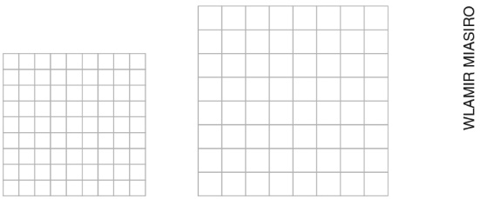

- a construção de figuras ampliadas/reduzidas na mesma malha quadriculada.

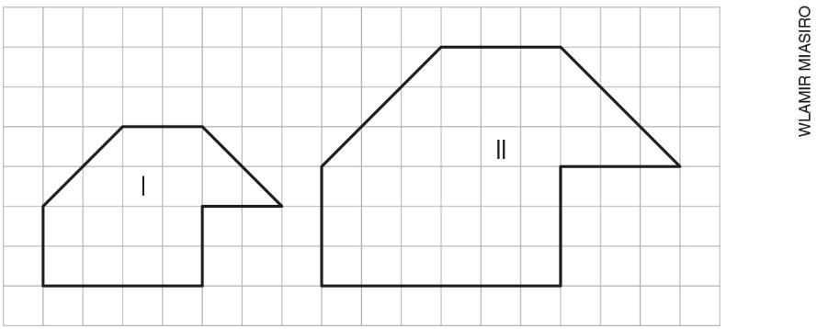

Explore as construções chamando a atenção dos alunos para as características dos quadriculados que proporcionam a construção de figuras ampliadas/reduzidas, bem como as características das figuras ampliadas/reduzidas (lados correspondentes proporcionais e ângulos correspondentes congruentes).

6. 0 0 1 2
__________ __________ , ________ ________
dezena unidade décimo centésimo
Habilidade
(EF06MA02) Reconhecer o sistema de numeração decimal, como o que prevaleceu no mundo ocidental, e destacar semelhanças e diferenças com outros sistemas, de modo a sistematizar suas principais características (base, valor posicional e função do zero), utilizando, inclusive, a composição e decomposição de números naturais e números racionais em sua representação decimal.
Detalhamento da habilidade
A situação problema permite avaliar a habilidade de identificar e escrever números racionais na representação decimal.
Interpretação da resposta
Completar com 00,12 indica que o aluno consegue identificar unidade, décimo e centésimo, usando corretamente a vírgula que separa a parte inteira da não inteira. Completar com 1,2 indica que o aluno não identifica o quadrado maior como unidade. Completar com 12 indica que o aluno não identifica números racionais.

Reorientação do planejamento
A partir das dificuldades encontradas, trabalhe com atividades que variam a unidade, por exemplo:

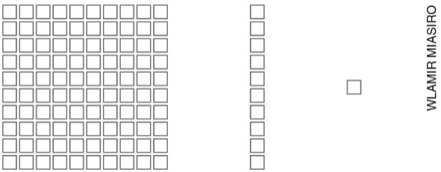

Se a unidade for o quadradinho, temos o número racional: 111.
Se a unidade for a barra, temos o número racional: 11,1.
Se a unidade for o quadrado maior, temos o número racional: 1,11.
Outra possibilidade para a realização dessa atividade é a utilização do material dourado. Proponha também atividades utilizando textos de jornais ou revistas, em que o aluno possa identificar números racionais na representação decimal. Solicite a leitura e a escrita desses números no quadro de ordens, explorando o valor relativo, se forem colocados à esquerda ou à direita.

7. Resposta: 3.268 unidades de bicicletas de passeio
Habilidade
(EF06MA03) Resolver e elaborar problemas que envolvam cálculos (mentais ou escritos, exatos ou aproximados) com números naturais, por meio de estratégias variadas, com compreensão dos processos neles envolvidos com e sem uso de calculadora.
Detalhamento da habilidade
A situação permite avaliar a habilidade do aluno em resolver adição e subtração com números naturais, envolvendo significados da adição (juntar) e da subtração (comparar).
Interpretação da resposta
Ao responder 3.268 unidades de bicicletas de passeio, o aluno demonstra que consegue efetuar a adição e a subtração com números naturais, envolvendo os significados de juntar e comparar. Se o aluno apresentar outra resposta, isso pode denotar: dificuldade para efetuar a adição com reagrupamento e a subtração com trocas; dificuldade para compreender as ideias de adição (juntar/acrescentar); dificuldade para compreender ideias de subtração (retirar, completar, comparar).
Reorientação do planejamento
A partir das dificuldades encontradas, proponha situações problema explorando os diversos significados das operações, como pontos obtidos em jogos e troca de uma compra, possibilitando ao aluno utilizar diferentes estratégias de cálculo (técnica tradicional, cálculo mental ou uso de calculadora).

8. Resposta: a. Amapá e Mato Grosso; b. Amapá foi o Estado que menos desmatou; c. Estado do Pará
Habilidade
(EF06MA32) Interpretar e resolver situações que envolvam dados de pesquisa sobre contextos ambientais, sustentabilidade, trânsito, entre outros, apresentados pela mídia em tabelas e em diferentes tipos de gráficos e redigir textos escritos com o objetivo de sintetizar conclusões.
Detalhamento da habilidade
A situação problema permite avaliar a habilidade de o aluno ler, analisar e interpretar informações e dados apresentados em tabelas.
Interpretação da resposta
A resposta correta às três perguntas indica que o aluno domina as habilidades requeridas. Outras respostas podem indicar dificuldade para identificar e interpretar os dados na tabela.
Reorientação do planejamento
A partir das dificuldades encontradas, leve para a sala de aula tabelas encontradas em jornais, revistas ou internet para os alunos discutirem os dados fornecidos por elas, destacando título, colunas, linhas e fonte. Solicite que redijam perguntas relacionadas às tabelas. Outra possibilidade é sugerir a elaboração de tabelas com temas mais próximos dos alunos, como o desempenho de times de futebol em determinado campeonato.

9. Resposta: a. 2015 e 2016; b. Os casos diminuíram; c. 2010
Habilidade
(EF06MA32) Interpretar e resolver situações que envolvam dados de pesquisa sobre contextos ambientais, sustentabilidade, trânsito, entre outros, apresentados pela mídia em tabelas e em diferentes tipos de gráficos e redigir textos escritos com o objetivo de sintetizar conclusões.
Detalhamento da habilidade
A situação problema permite avaliar a habilidade de o aluno ler, analisar e interpretar informações e dados apresentados em gráficos de barras.
Interpretação da resposta
A resposta correta às três perguntas indica que o aluno domina as habilidades requeridas. Outras respostas podem indicar dificuldade para identificar e interpretar os dados no gráfico.

Reorientação do planejamento
A partir das dificuldades encontradas, leve para a sala de aula gráficos encontrados em jornais, revistas ou internet para os alunos discutirem os dados fornecidos por eles, destacando título, significado de cada eixo e fonte. Solicite que os alunos redijam perguntas relacionadas aos gráficos. Outra possibilidade é sugerir um tema para pesquisa e levantamento de dados e a elaboração de dois gráficos com as trocas dos eixos.
Em seguida, proponha uma análise e discussão desses gráficos.

10. Resposta: cilindro e pirâmide de base quadrada
Habilidade
(EF06MA17) Quantificar e estabelecer relações entre o número de vértices, faces e arestas de prismas e pirâmides, em função do seu polígono da base, para resolver problemas e desenvolver a percepção espacial.
Detalhamento da habilidade
A situação problema permite avaliar a habilidade do aluno em relacionar o sólido com sua planificação.
Interpretação da resposta
Responder cilindro e pirâmide de base quadrada indica que o aluno domina as habilidades requeridas. Outras respostas podem indicar dificuldade na percepção espacial para visualizar o sólido a partir de sua planificação.
Reorientação do planejamento
A partir das dificuldades encontradas, providencie embalagens que fazem parte do cotidiano dos alunos e proponha que desmontem/montem essas embalagens e criem novas embalagens.

